[院士论文6年之后被要求勘误！复旦大学附属中山医院史颖弘&樊嘉论文被关注](https://mp.weixin.qq.com/s?__biz=MzkyODUyMDc5MQ==&mid=2247501406&idx=1&sn=5965b6b68d3313f8a251be4fca6e2db9)

[天眼学术](javascript:void(0);)2025-04-24 00:05:24湖南

《Oncotarget》2015 Jan 20;6(2):846-61.

doi: 10.18632/oncotarget.2749.

#1***Indigofera tanganyikensis***于2018年6月发表评论

图1：数据的重复。

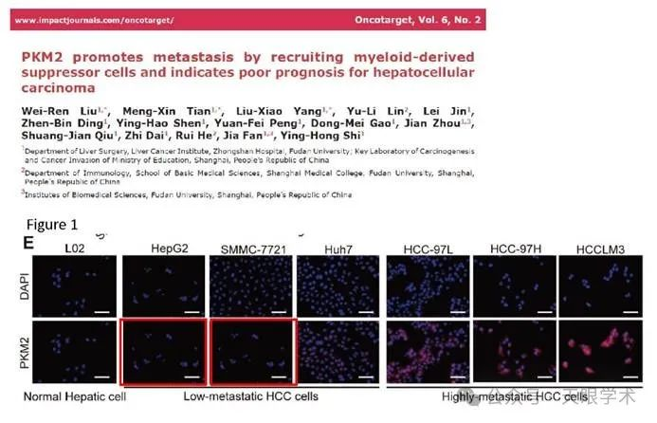

#2**Wei-Ren Liu**于2019年11月发表评论

尊敬的Indigofera Tanganyikensis博士，我写信给是为了回应您就2015年发表在Oncotarget上的上述研究发表的询问，我是第一作者。我谨感谢你指出我们论文中存在的一个错误。在上述论文中，图1E包含一个错误：由于上传数据的错误，重复了HepG2和SMMC-7721中PKM2表达的荧光显微镜分析。之前图1E中显示的实际数据不正确。作者对此错误造成的任何混淆表示歉意。以下是对图1E中原始数据生成方式的描述。2013年3月11日，我们进行了荧光显微镜分析（医学博士刘伟仁），我们发现PKM2在低转移性HCC细胞系中下调。这些照片是由奥林巴斯数码相机同时直接采集的，除了一个科学软件中的图像导出工具外，没有进行任何后处理。由于上传数据错误，HepG2和SMMC-7721中PKM2表达的荧光显微镜分析重复，这是不正确的。我们已附上图1E的所有相关原始文件，并附有标签，以帮助您与数字匹配，所有原始数据都得到了补充。同时，我们会向Oncotarget Journal发送一份勘误表，以修正我们的错误。再次感谢您的评论。

谨上，Weiren Liu

#3**Wei-Ren Liu**于2019年11月发表评论

勘误 Oncotarget. 2015 Jan 20;6(2):846-61. PKM2 promotes metastasis by recruiting myeloid-derived suppressor cells and indicates poor prognosis for hepatocellular carcinoma.

Liu WR, Tian MX, Yang LX, Lin YL, Jin L, Ding ZB, Shen YH, Peng YF, Gao DM, Zhou J, Qiu SJ, Dai Z, He R, Fan J, Shi YH.

在上述论文中，图1E包含一个错误：由于上传数据的错误，重复了HepG2和SMMC-7721中PKM2表达的荧光显微镜分析。之前图1E中显示的实际数据不正确。

作者对此错误造成的任何混淆表示歉意。

上一图1E：

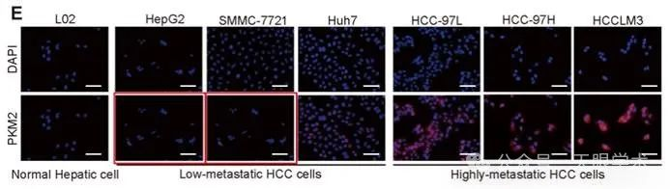

图1E（已更正）：

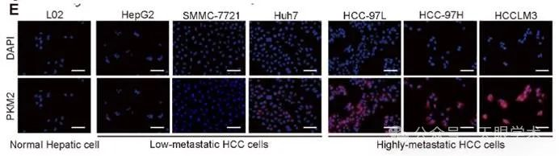

我们已附上图1E的所有相关原始文件，并附上标签，以帮助您与图进行匹配。

谨上， Weiren Liu

#4**Elisabeth M Bik**于2025年4月发表评论

我似乎找不到勘误表。作者们能指路吗？

衔接：

https://pubmed.ncbi.nlm.nih.gov/25514599/

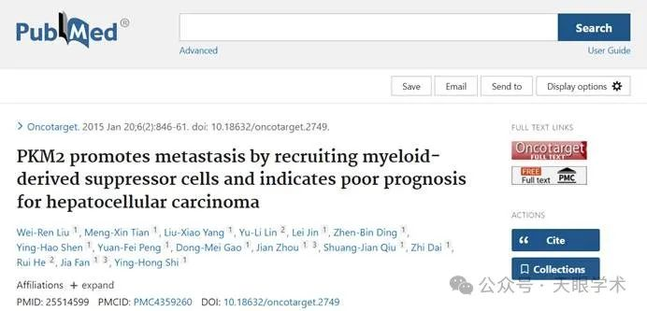

作者简介：

史颖弘，复旦大学附属中山医院，肝肿瘤外科，主任医师，博士生导师，博士。现任复旦大学肝癌研究所副所长、复旦大学附属中山医院肝外科副主任、复旦大学肝癌研究所办公室主任。任中华医学会肿瘤学分会青年委员、中华医学会肿瘤学分会早诊早治学组副组长、上海抗癌协会青年理事会副理事长、海峡两岸医药交流协会肿瘤防治专家委员会委员、青委会副主任委员，中国医师协会器官移植专业委员会移植免疫专委会委员等。长期从事肝肿瘤外科、肝移植及基础研究，在肝癌的外科综合治疗、术后转移复发的防治、肝移植外科及围手术期的处理等方面有丰富的临床经验。擅长高难度肝脏切除手术及微创肝脏外科，包括肝门区肝癌、肝尾叶肝癌、肝癌伴门静脉癌栓、肝门胆管癌、腹腔镜肝切除术等。在肝癌基础及临床方面的研究成果曾获教育部自然科学一等奖、国家科技进步二等奖、上海市科技进步奖一等奖、教育部提名国家科学技术进步奖、中华医学科技奖二等奖等。2017年获中山医院十大优秀青年导师称号，2009年荣获第四届复旦大学十大医务青年称号。近年来在国际知名杂志发表论文多篇，得到国际同行的赞誉。

樊嘉，复旦大学附属中山医院，肝肿瘤外科，主任医师，教授，博士，博士生导师，中国科学院院士。主要从事肝胆肿瘤临床诊治及肝脏移植、肝癌转移复发机制及转化研究，牵头制定国家卫健委2017版、2019版、2022版《原发性肝癌诊疗规范/指南》，第一完成人获国家科技进步二等奖2项、上海市科技进步一等奖2项、教育部自然科学一等奖1项，承担十三.五、十二.五、十一.五、国家科技重大专项、973、863等国家及省部级课题20余项，发明专利20余项，2项新技术转化。曾获得中国医学科学家奖 、“十佳全国优秀科技工作者”称号 、十大卓越贡献院管专家称号 等一系列荣誉。担任中国医师协会外科学分会会长、CSCO副理事长、中华医学会常务理事、中国医师协会外科分会肝脏外科医师委员会主任委员、中国研究型医院学会普通外科学专业委员会副主任委员、上海市医学会外科中心分会主任委员、亚太肝脏外科发展委员会副主席、Fellow of American College of Surgeons等。

评论衔接：

https://pubpeer.com/publications/5A9A880D85399E0730FC3CF7C0A49D#0

免责声明：

本报道中的信息均来源于学术网站及已公开资料，我们对其准确性及完整性不做任何保证。如果有任何纰漏或不实之处，请通过QQ 642007239与我们联系。